ЗМІСТ
ЛЮТИЙ/2019
ЗОНДУВАТИ
4 Публічний звіт Голови ДСНС України «Про результати роботи ДСНС України у 2018 році»
ЦИВІЛЬНИЙ ЗАХИСТ
ю Спецкурс. Цивільний захист. Захист населення і територій від надзвичайних ситуацій Аварійно-рятувальні та інші невідкладні роботи
ПОЖЕЖНА БЕЗПЕКА
14 Організація, порядок проведення та методика підготовки до планових та позапланових перевірок протипожежного стану об'єктів Частина 1. Порядок проведення перевірок
18 Оцінка обмеження поширення пожежі між житловим будинком та автозаправною станцією
24 Словник пожежного сленгу
28 Щодо внесення змін та доповнень до методів визначення показників пожежовибухоне- безпеки речовин і матеріалів
БЕЗПЕКА НА ВИРОБНИЦТВІ ЗО Окуляри uvex pheos сх2 sonic - ультралегкі, ультракомпактні, ультракомфортні!
ТЕХНІЧНЕ РЕГУЛЮВАННЯ 32 Підтвердження компетентності випробувальних лабораторій шляхом проведення міжлабо- раторних порівняльних випробувань
БЕЗПЕКА В ГРОМАДІ
Зб Єдина державна система цивільного захисту ЕКОЛОГІЧНА БЕЗПЕКА
42 Використання добрив та інших допоміжних засобів в органічному виробництві
46 Місія «Врятувати річки в Україні»: починаємо з Дністра
КОМУНІКАТИВНА ПЛАТФОРМА 50 Чи бути в Україні цирку без тварин?
WWF В УКРАЇНІ
54 Про що можуть розповісти сліди на снігу ПРОФЕСІОНАЛИ
56 Основний пріоритет - безпека громадян ЧОРНОБИЛЬ І МИ
58 Водні об'єкти - візитівка Чорнобильського заповідника
ПСИХОСОЦІАЛЬНІ ЗАГРОЗИ 62 «Буду, не буду, дай, купи!» - дитячі істерики та примхи
АБЕТКА БЕЗПЕКИ
66 Що таке енергозберігаючі лампи і як їх обирати
СТОРІНКИ ІСТОРІЇ 68 Рятувальна техніка «Дрегер»
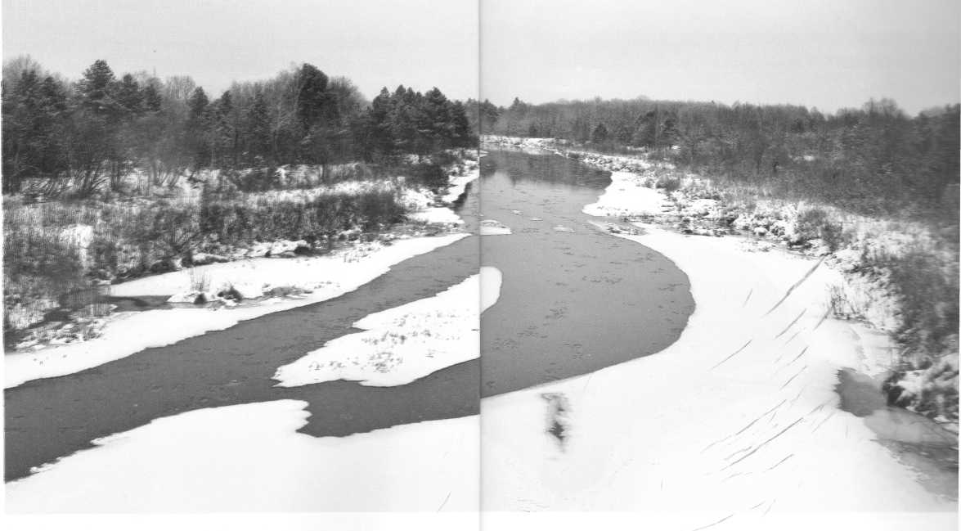
ЛЮТИЙ/2019 НАДЗВИЧАЙНА СИТУАЦІЯ +

1 |  | Берзіна, С. Використання добрив та інших допоміжних засобів в органічному виробництві / С. Берзіна // Надзвичайна ситуація. – 2019. – №2. – С.42-45.  Використання добрив та інших допоміжних засобів в органічному виробництві.
2 |  | Борис, О. Єдина державна система цивільного захисту / О. Борис // Надзвичайна ситуація. – 2019. – №2. – С.36-41.  Організація, порядок проведення та методика підготовки до планових та позапланових перевірок протипожежного стану об'єкті.
3 |  | Гуменюк, С. Водні об'єкти - візитівка Чорнобильського заповідника / С. Гуменюк // Надзвичайна ситуація. – 2019. – №2. – С.58-60.  Водні об'єкти - візитівка Чорнобильського заповідника.
4 |  | Рожков, А. Організація, порядок проведення та методика підготовки до планових та позапланових перевірок протипожежного стану об'єктів / А. Рожков // Надзвичайна ситуація. – 2019. – №2. – С.14-17.  Організація, порядок проведення та методика підготовки до планових та позапланових перевірок протипожежного стану об'єкті.
5 |  | Фомін, А. Аварійно-рятувальні та інші невідкладні роботи / А. Фомін // Надзвичайна ситуація. – 2019. – №2. – С. 10-12.  ДСНС України у цифрах 2018 року. Статистиска.
6 |  | Аналіз пожеж в Україні за 2018 рік // Надзвичайна ситуація. – 2019. – №2. – С. 7.  Аналіз пожеж в Україні за 2018 рік. Статистиска.
7 |  | ДСНС України у цифрах 2018 року // Надзвичайна ситуація. – 2019. – №2. – С. 8-9.  ДСНС України у цифрах 2018 року. Статистиска.
8 |  | Місія "Врятувати річки в Україні": починаємо з Дністра // Надзвичайна ситуація. – 2019. – №2. – С.46-47.  Екологія річки Дністер.

